Escola ____________________________
Ficha de Língua Portuguesa

Nome _________________________________________________________ Data ____/_____/____

Liga os nomes aos desenhos.

tapete
Lili
leão
papoila
apito

Escreve o nome das figuras.

lata paleta lua tulipa lupa palito

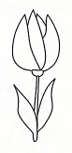
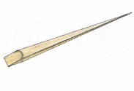

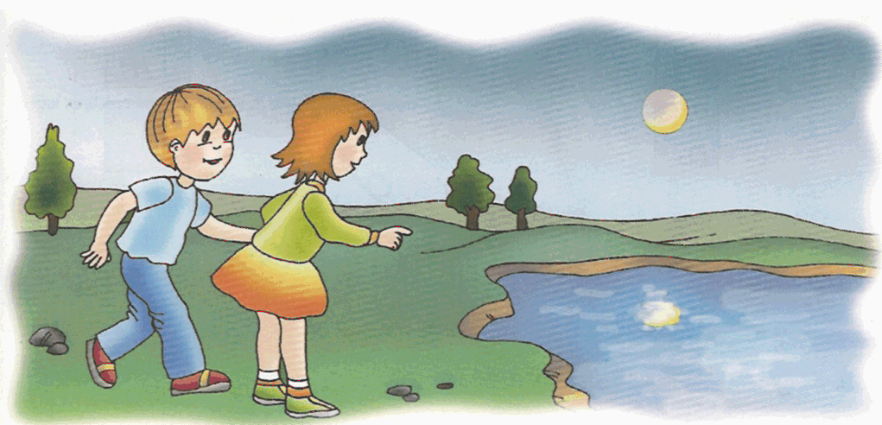

É o Tó, a Lili e a lua.

